第11章 操作手冊
「Dr.W–傷口管家」尚未上架於Google Play商店，因此本系統由掃描QR-code的方式下載apk檔
- 掃描QR-code | - 點擊「套件安裝程式」
 | 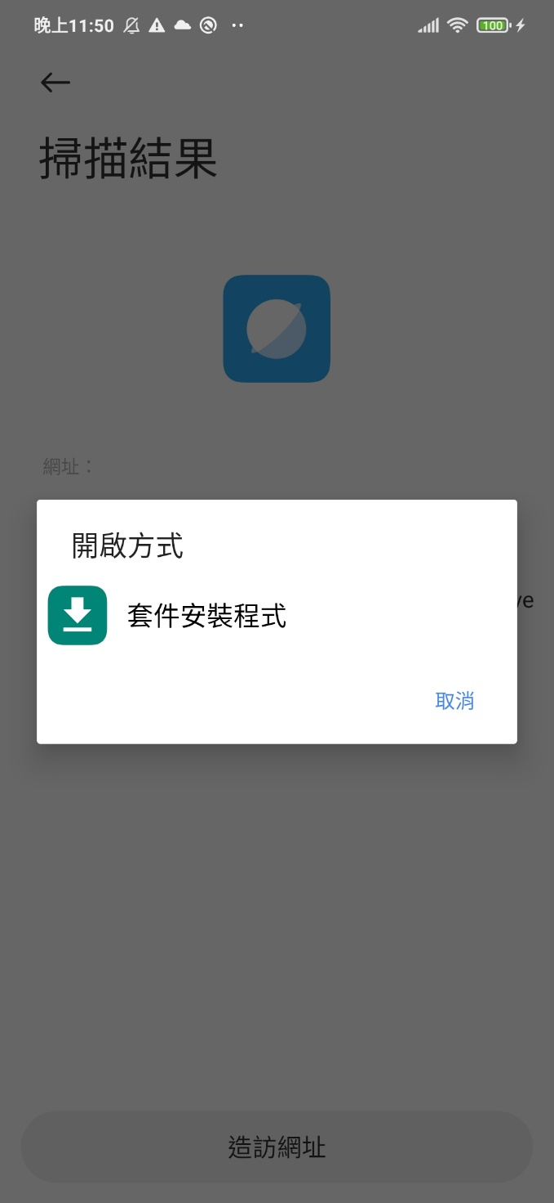

- 等待下載 | - 點擊「安裝」
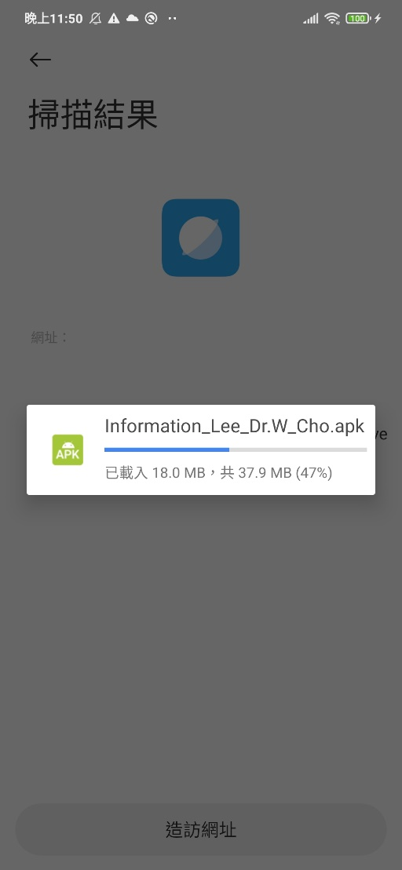 | 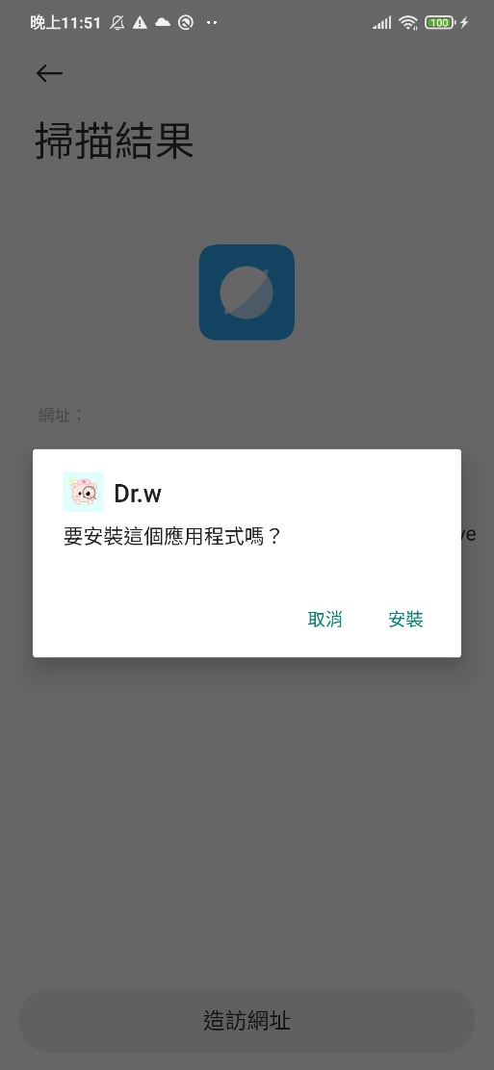
- 等待安裝 | - 點擊掃描應用程式
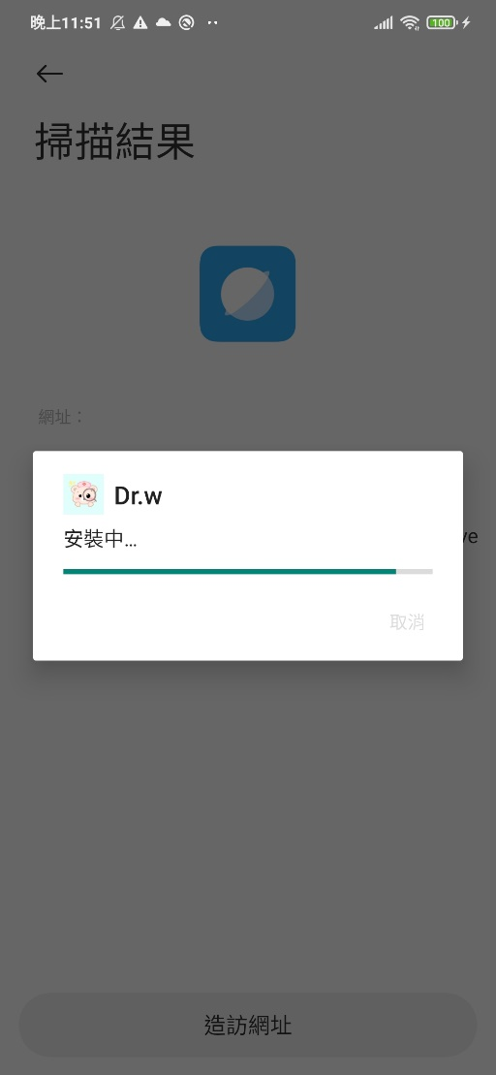 | 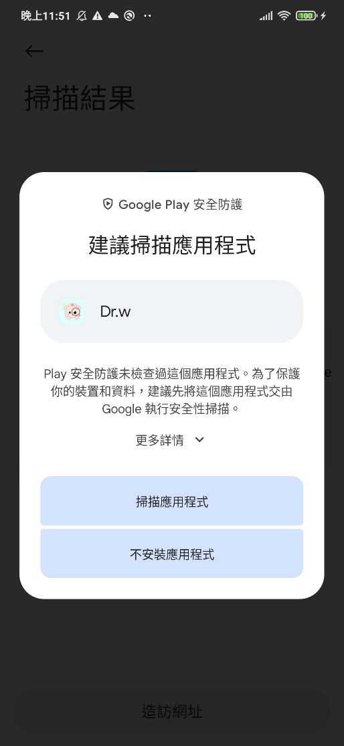
- 點擊安裝 | - 點擊打開
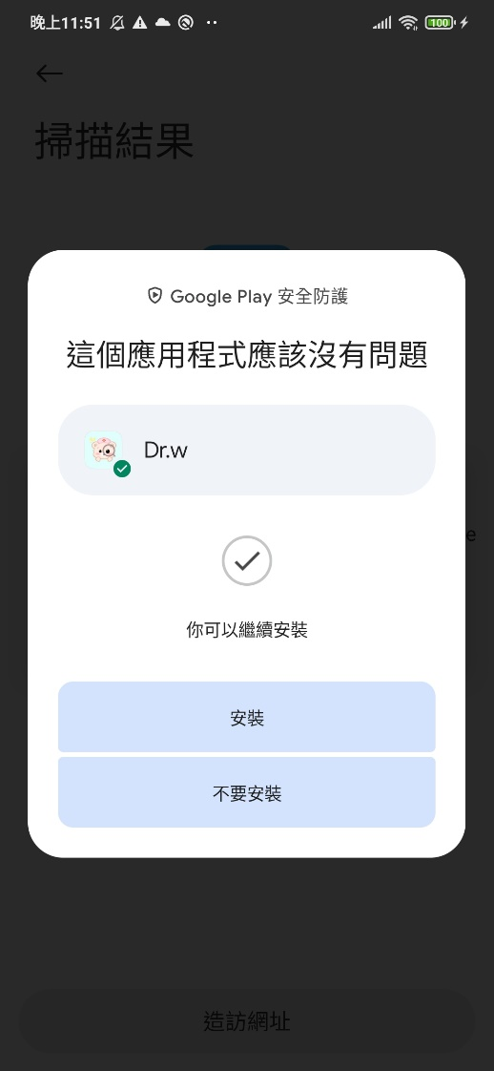 | 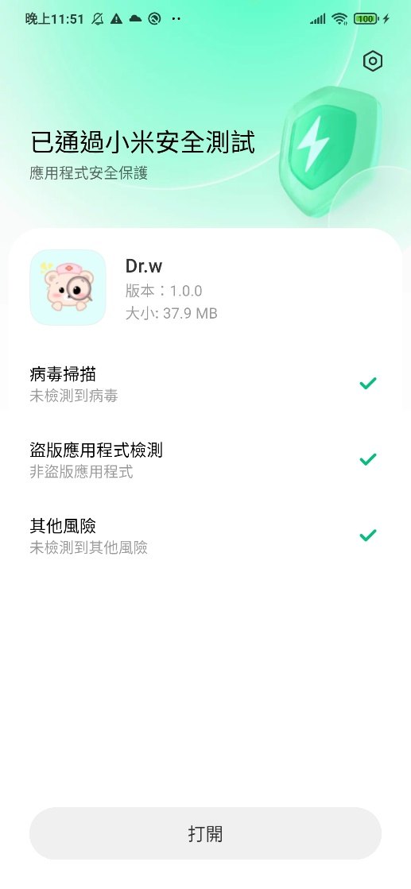
- 安裝完成
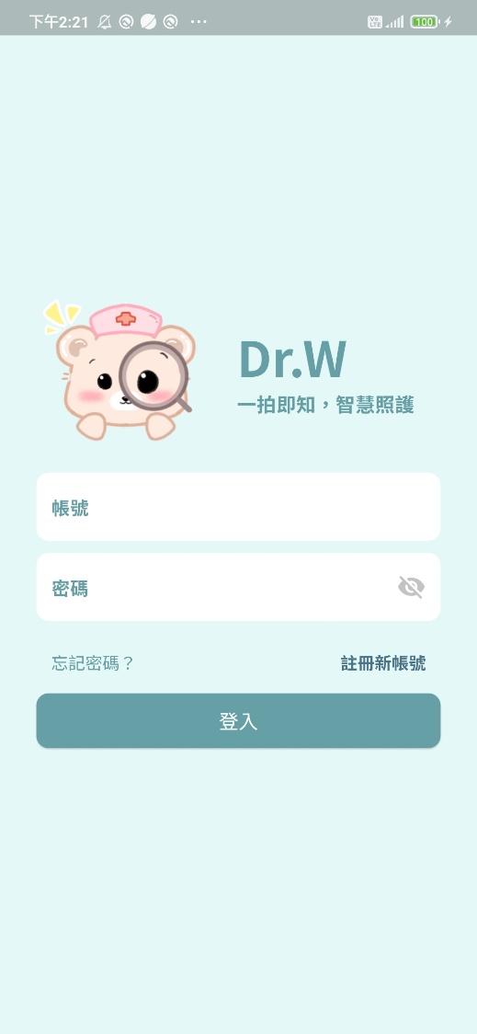

「Dr.W–傷口管家」無另外建立後台管理介面，所有設定與管理操作均直接透過修改程式碼或設定檔進行。
圖11-1護理小知識修改介面
使用者 | 程式人員、管理者
操作說明 | - 於images資料夾加入新圖片
畫面展示 | 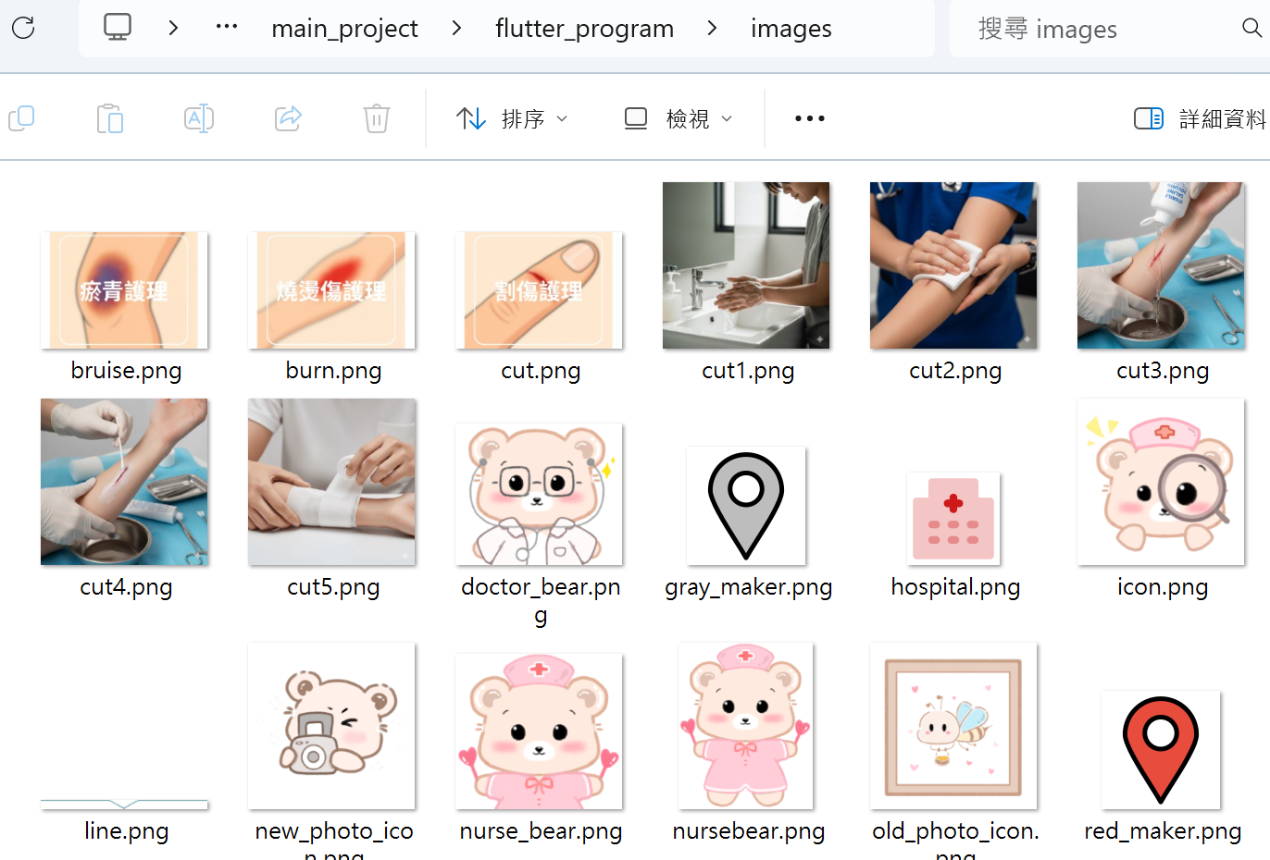
操作說明 | - 於pubspec.yaml檔案加入圖片檔名
畫面展示 | 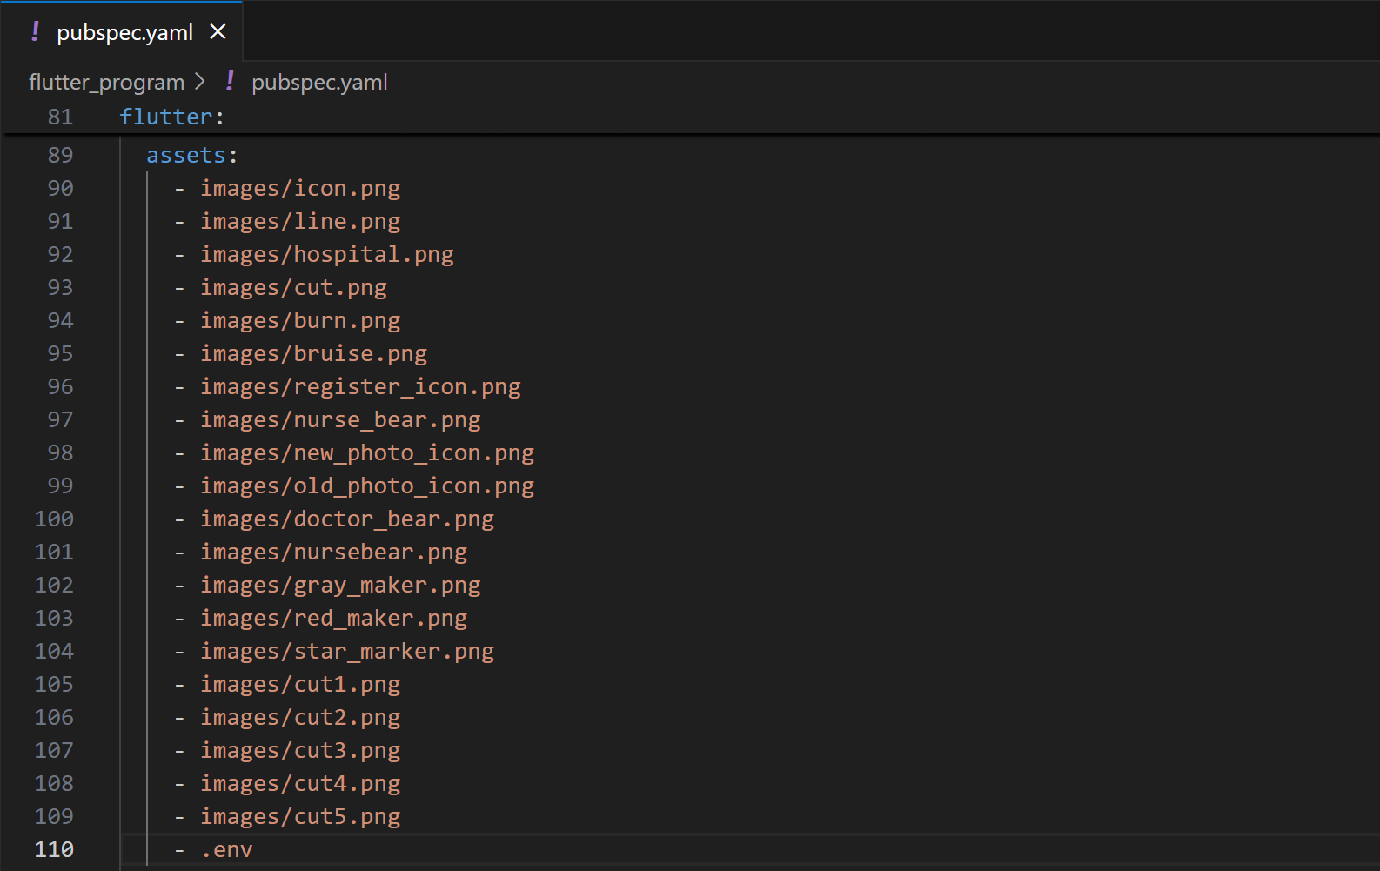
操作說明 | - 於home_page.dart檔案加入圖片檔名與網站連結

畫面展示 | 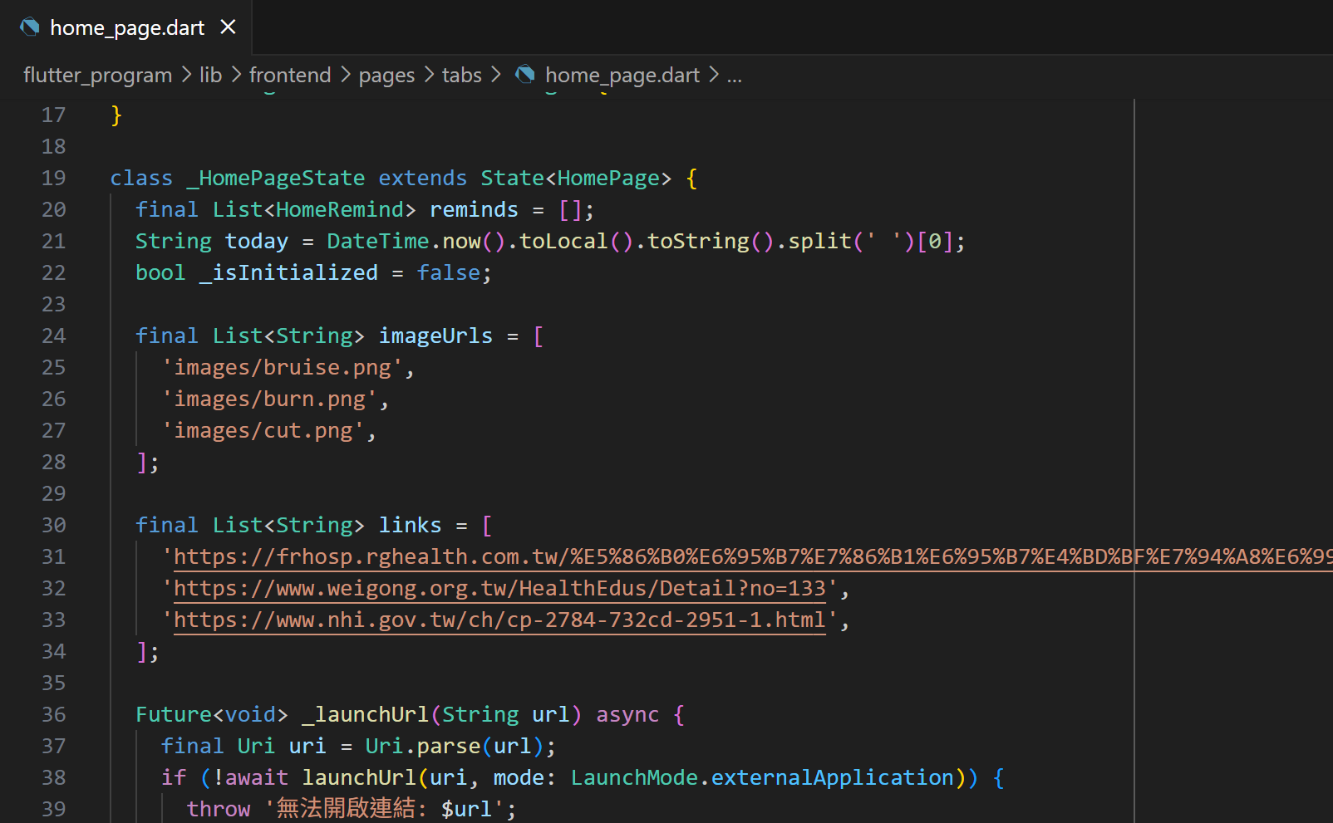

圖11-2醫院資料新增介面
使用者 | 程式人員、管理者
操作說明 | 於MySQL Workbench檔案輸入新增指令，並填入醫院資料
畫面展示 | 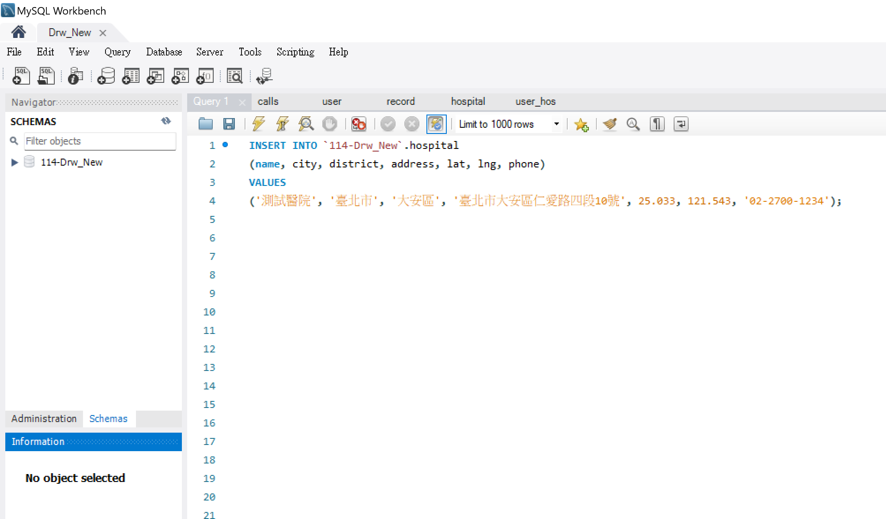

圖11-3醫院資料刪除介面
使用者 | 程式人員、管理者
檔案內容 | 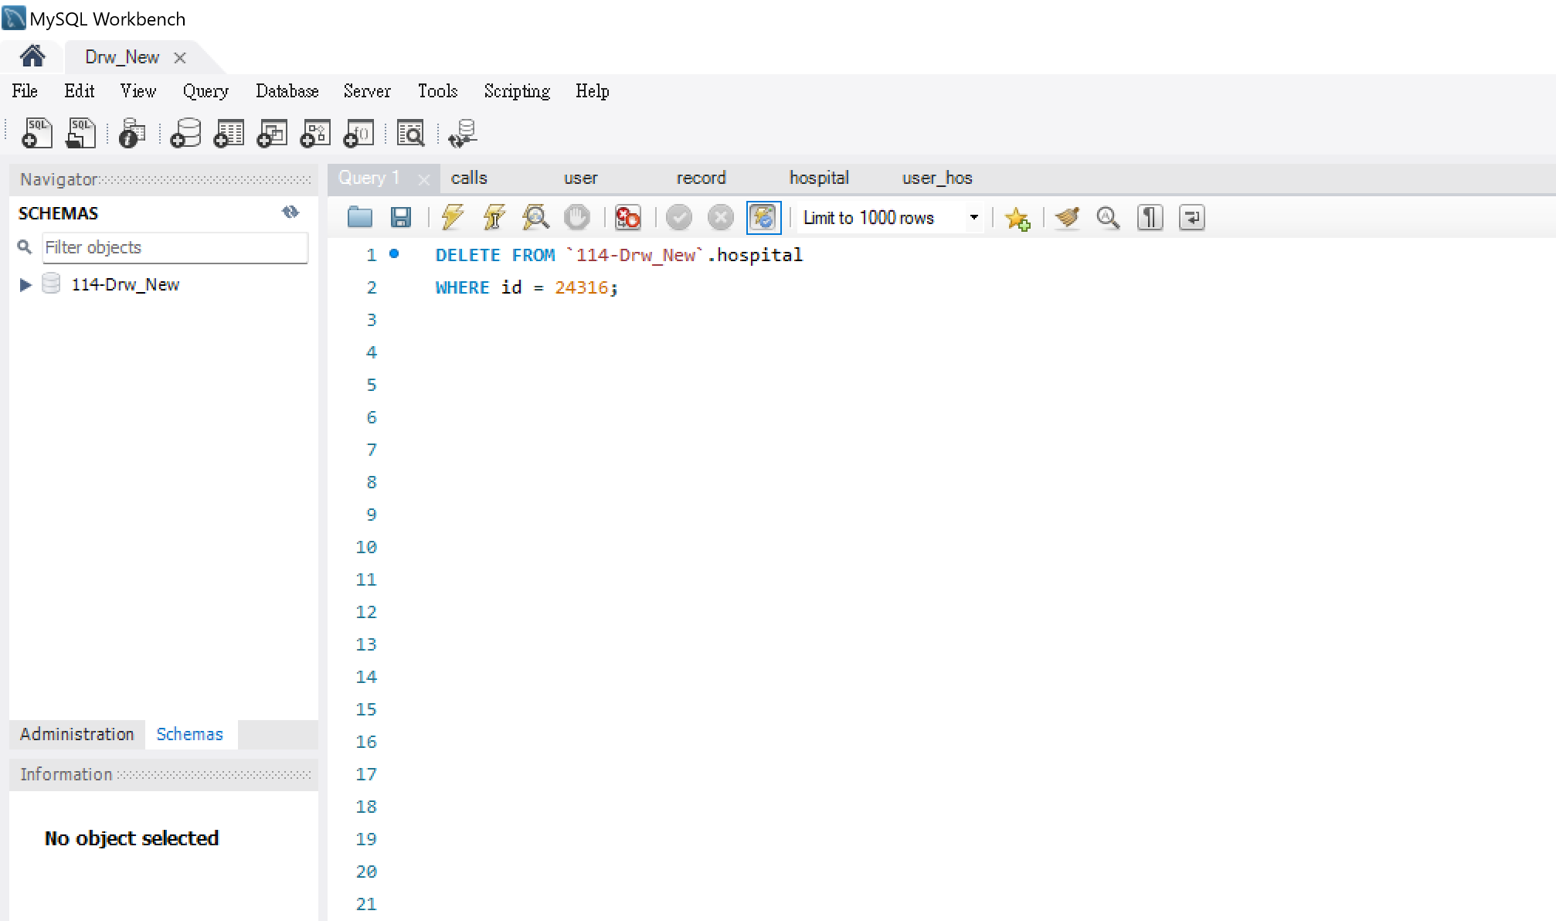
操作說明 | 於MySQL Workbench檔案輸入刪除指令，並填入醫院id

圖11-4醫院資料修改介面
使用者 | 程式人員、管理者
檔案內容 | 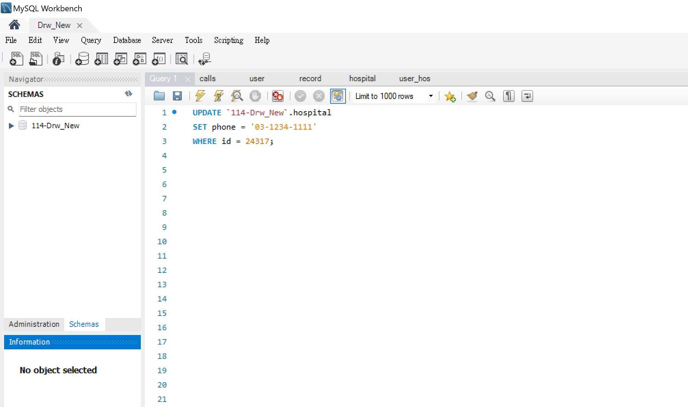
操作說明 | 於MySQL Workbench檔案輸入修改指令，填入要修改的醫院id與欲修改之欄位與值

